Wygodne, biznesowe stylizacje od Quiosque
Sukienka, która po paru minutach siedzenia jest pognieciona? Marynarka, ograniczająca ruchy, czy koszula, w której boimy się głębiej odetchnąć. Każda z nas choć raz doświadczyła, jak wielkim dyskomfortem w trakcie pracy może być niewygodna odzież. Komfort podczas godzin pracy, sprawia, że jesteśmy bardziej efektywni i łatwiej nam się skupić, zwłaszcza, że coraz częściej nasza praca odbywa się w systemie zdalnym lub hybrydowym. Na szczęście w 2021 roku w biznesowych stylizacjach poza eleganckim i profesjonalnym wyglądem, projektanci więcej uwagi poświęcają wygodzie. Dzianinowe sukienki, spodnie i żakiety z materiałów z dodatkiem elastanu, to ubrania, które pozwolą nam się stworzyć modne i komfortowe w noszeniu stylizacje, a jednocześnie być w zgodzie z dress codem. Poniżej podpowiadamy jak za pomocą ubrań z kolekcji QUIOSQUE stworzyć kobiece, eleganckie zestawy, w których będziesz wyglądała świetnie przez cały dzień w biurze.

Sukienka, kobieco i z klasą
Biznesowa sukienka to niezawodny sposób na stylowy i kobiecy look w pracy. Najpopularniejsze są proste fasony o linii blisko ciała lub “A”, które są już klasyką służbowych stylizacji. Wiele takich propozycji w których biurowe kroje połączono z wygodnymi dzianinami i wiskozą znajdziesz w kolekcji Quiosque.

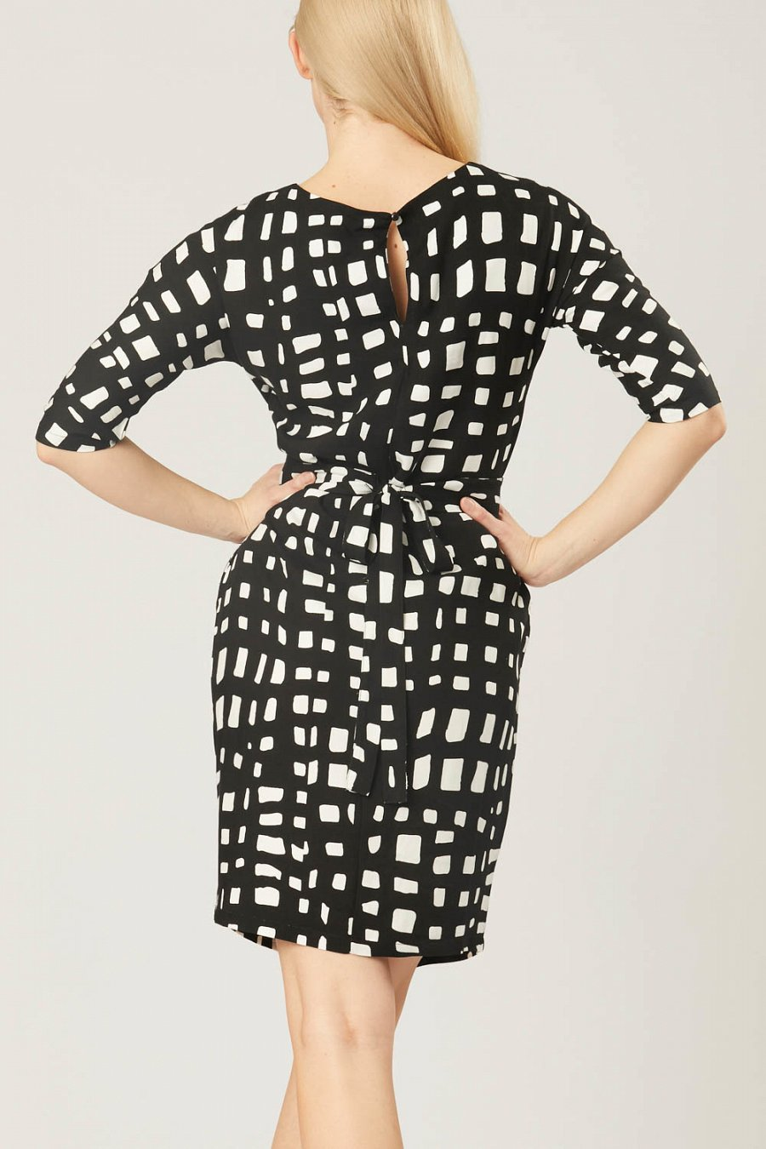

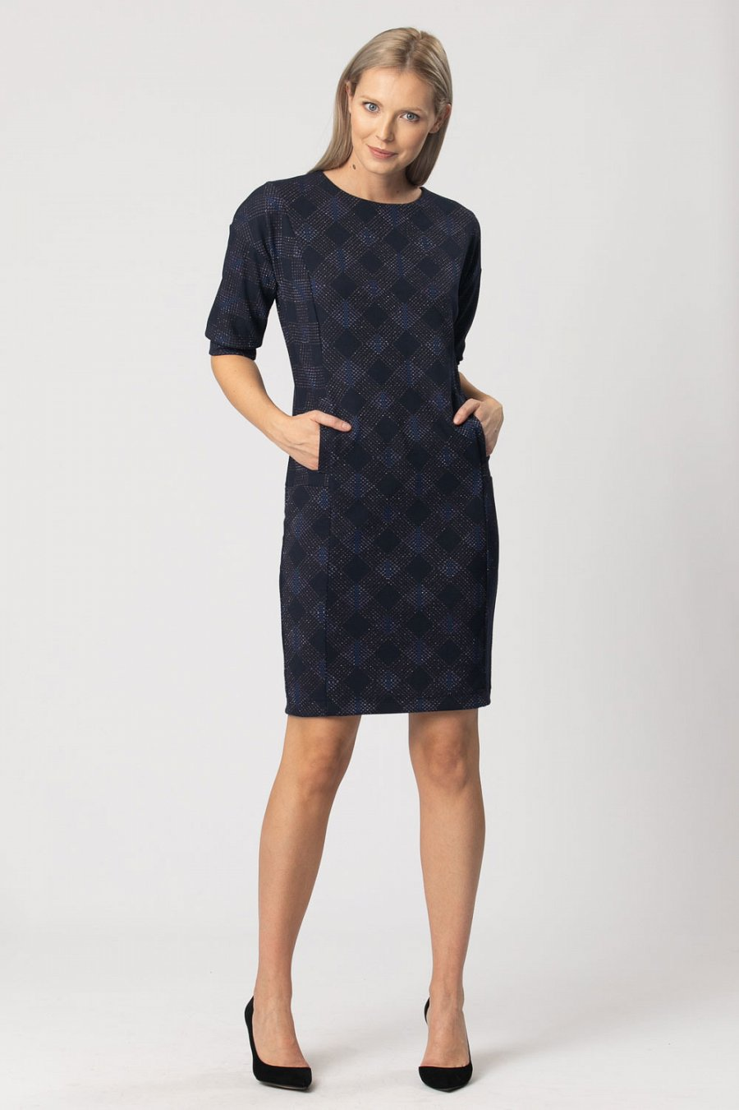
Warto jednak pokusić się o poszerzenie swojej garderoby także o mniej oczywiste fasony, które jednak świetnie sprawdzą się w biurze. Jednym z najciekawszych fasonów z kolekcji dostępnej na quiosque.pl jest koszulowa sukienka maksi w kolorze czarnym, ozdobiona printem w duże białe grochy. Ten lekki i zwiewny model jest niezwykle komfortowy w noszeniu, odcięcie w talii subtelnie ją podkreśli, dzięki zapięciu na guziki, możesz dowolnie regulować głębokość dekoltu. Wykonana jest z wysokiej jakości wiskozy nie tylko odporna na zagniecenia, ale także pozwala skórze oddychać, co jest niezwykle istotne, zwłaszcza latem. Do sukienki dodaj dużą torbę typu shopper i biały taliowany żakiet o otwartej formie, całość stworzy elegancki look z modnym twistem.

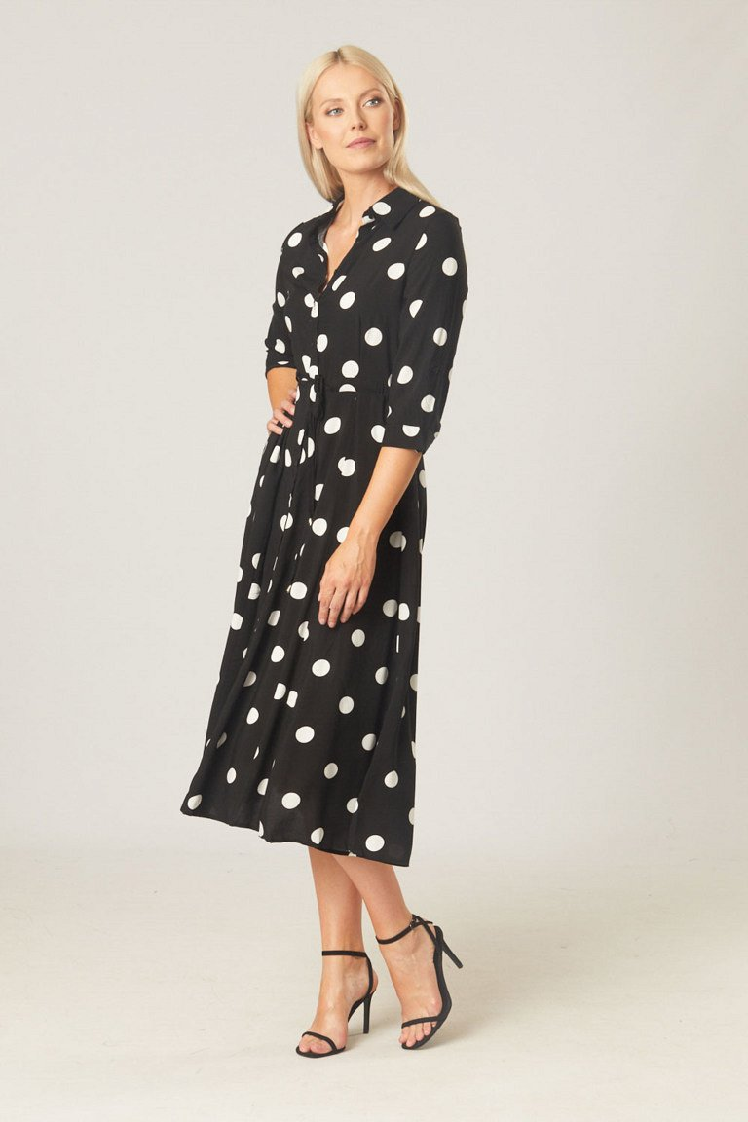

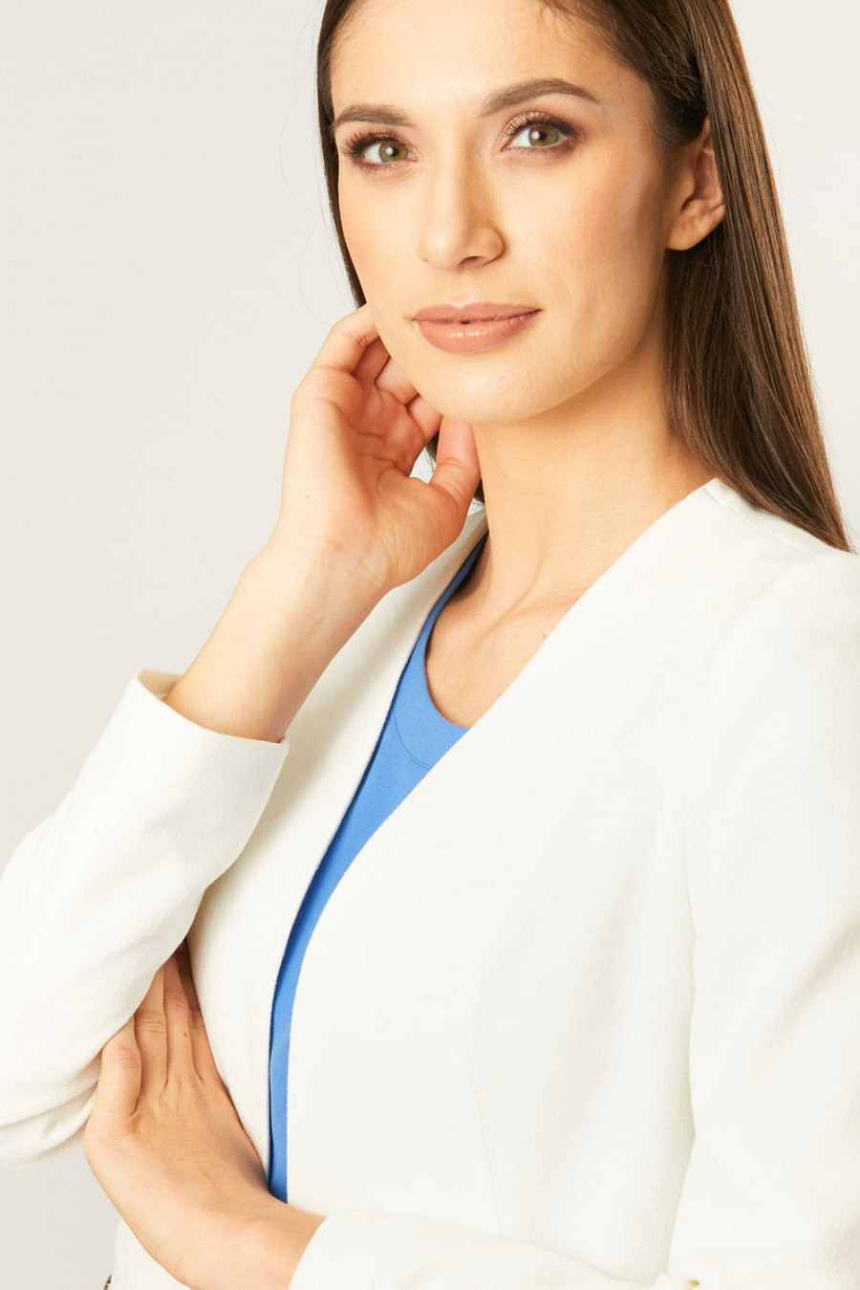
Kolejna propozycja to dwuwarstwowa sukienka, której wierzch został wykonany z delikatnego szyfonu w nakrapiany wzór. Oryginalności dodają jej lekko prześwitujące bufiaste rękawki oraz wpisujący się w tegoroczne trendy niewielki dekolt karo. Zwiewny dół do kolan nie krępuje ruchów, a cienki pasek w talii optycznie ją wyszczupla. Sukienkę możesz uzupełnić brzoskwiniowym żakietem, którego kolor komponuje się z jej printem oraz plecioną prostokątną torebką.

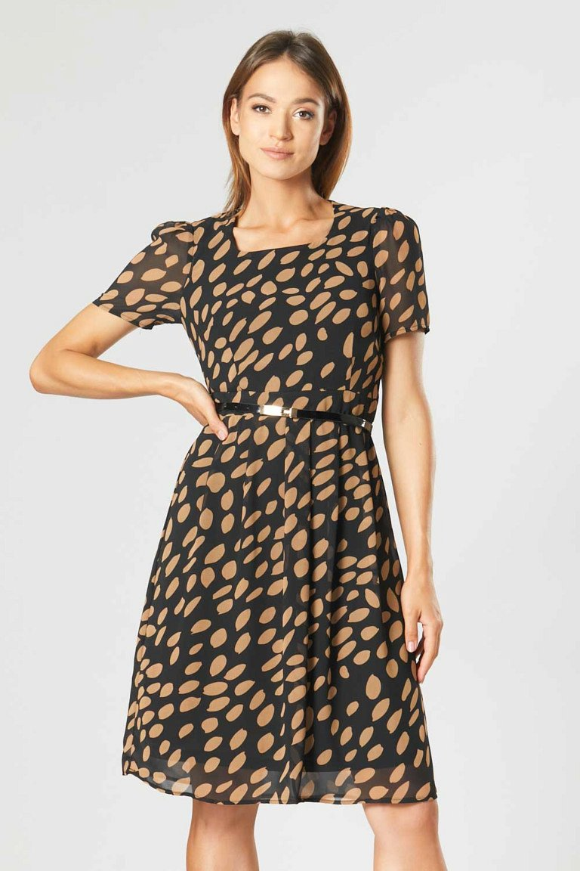

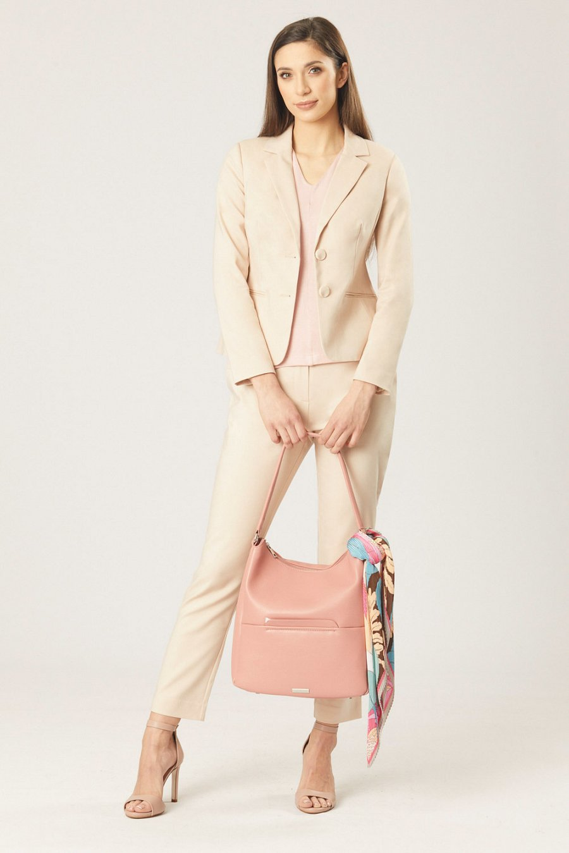
Kobiecy garnitur, w modnym stylu
Damskie garnitury w 2021 roku podbijają serca wszystkich kobiet kochających modę i wygodę. Nie można się im dziwić, ponieważ poza tym, że wyglądają niezwykle elegancko są bardzo komfortowe. Występują zarówno w wersji oversize, z szeroką marynarką i luźnymi spodniami, jaki w wersji bardziej kobiecej, z cygaretkami i taliowanym żakietem.
Jeden z naszych ulubionych zestawów w tym stylu na quiosque.pl to duet z jasnoszarej tkaniny w modną kratę. Górę tworzy żakiet kończący się nad biodrami, z wiązaniem w talii i rękawami ¾ , dół to dopasowane spodnie ⅞. Całość dzięki dodatkowi elastanu i wiskozy świetnie się układa na sylwetce i jest bardzo wygodna. Jako uzupełnienie kompletu proponujemy klasyczną koszulę lub gładki top w białym i czarnym kolorze oraz elegancka duża torba z metalowymi ozdobami. Żakiet i spodnie możesz nosić również odrębnie, łącząc je z gładkimi elementami.

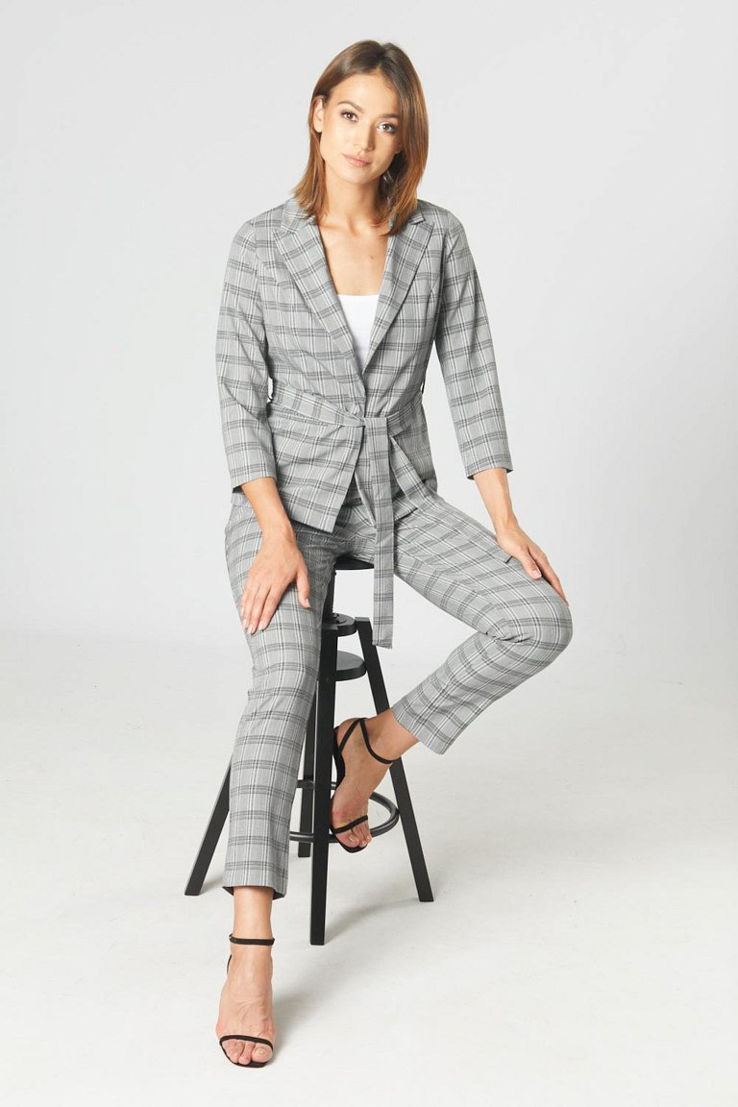

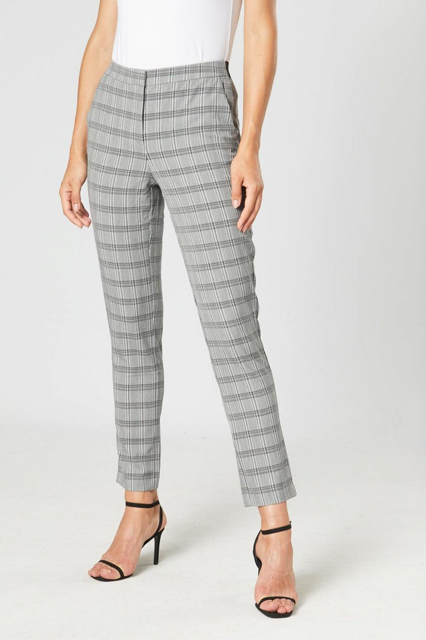
Spódnica midi, w stylu retro
Zwiewne spódnice midi, po długiej przerwie powróciły do łask projektantów. Przywodzą na myśl pełne kobiecej elegancji lata 50te, wraz z ówczesnymi ikonami stylu Brigitte Bardot, Audrey Hepburn i Grace Kelly. Plisowane, lejące się spódnice midi świetnie podkreślają atuty kobiecej sylwetki, wyszczuplają talię i odsłaniają zgrabne kostki, są też bardzo komfortowe i nie ograniczają ruchów. Ten fason doda naszym stylizacjom retro szyku, na quiosque.pl również znajdziemy ciekawe propozycje spódnic midi, np. model w granatowym kolorze w drobne groszki, wykonanie z lekko błyszczącej tkaniny dodaje elegancji, dzięki szerokiej gumie w talii spódnica jest bardzo wygodna. Dopełnieniem zestawu do pracy będzie gładka bluzka w odcieniu złamanej bieli z ozdobnym plisowaniem przy mankiecie i niewielkim dekoltem V oraz duża torba ozdobną rączką

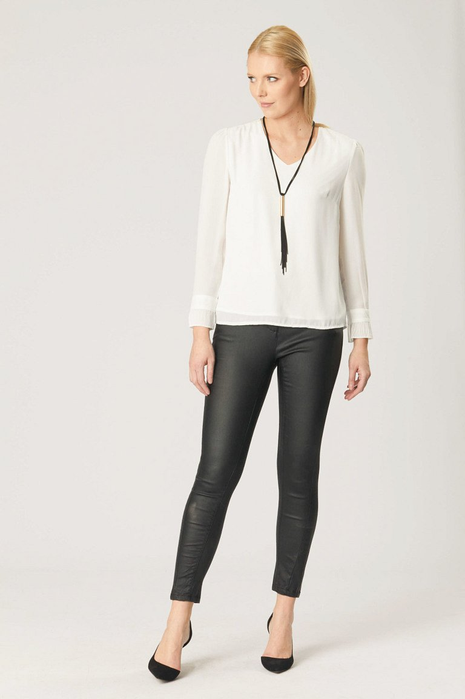
To tylko kilka propozycji tego w jaki sposób możesz urozmaicić swój biznesowy look, nie łamiąc przy tym zasad dress code. Więcej ciekawych inspiracji znajdziesz na quiosque.pl, w rozmiarach od 36 do 48.

